Aktivnosti koje smo primjenjivali za rano učenje i razvoj DOMA
Uzrast do 18 do 24 mjeseca.
Vrtić | Razvojna oblast | Uzrast | Aktivnost
Irena Radović | Njega i fizički razvoj | 18 do 24 mjeseca | Predložene igre pomoći će đeci da ojačaju mišiće prstiju i šake. Ono što je potrebno od materijala mogu se pronaći u kući (plastične flaše i poklopci različitih veličina, trakice u boji i sl). Igra se može mijenjati koristeći kreativnost i maštu.
Sestre Radović | Socio-emocionalni razvoj | 18 do 24 mjeseca | Aktivnost: ”Ogledalo” (ośećanja u ogledalu)  Sredstva: Torba u kojoj se nalaze manja ogledala različitih veličina u kojima dijete može viđeti odraz svog lica.  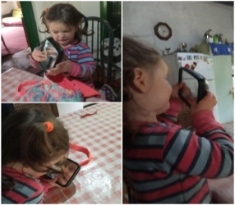  Cilj aktivnosti: “Prepoznaje i imenuje različita emocionalna stanja” (osmjehom pokazuje radost, mrgođenjem ljutnju ili strah). U cilju boljeg razumijevanja i kanalisanja emocija dijete kroz ovu igru – aktivnost posmatrajući odraz u ogledalu koje je izvadilo iz torbe prepoznaje emocije, srećno lice, osmijeh, pokazuje da je srećno, dok grimasom tuge izražava nezadovoljstvo.  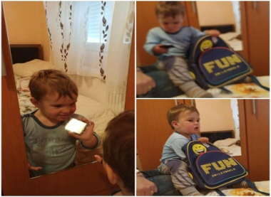
Radost | Intelektualni razvoj | 18 do 24 mjeseca | „Izrada senzornih kesa (bubamara i leptir)“  Kroz ovu senzornu aktivnost đeca usavršavaju finu motoriku kroz stiskanje i manipulaciju sitnim predmetima, prepoznaju i razlikuju osnovne boje, razvijaju sposobnost razlikovanja draži (meko-tvrdo, hrapavo-glatko), uočavaju razlike među predmetima (malo-veliko), uočavaju elementarne prostorne odnose (gore-dolje).  Materijal: gel za kosu, sredstvo za dezinfekciju ruku ili tečni sapun, dugmad u boji, kese za zamrzivač za zip zatvaračem, permanentni marker, šljokice u prahu ili gliter sa šljokicama, samoljepiva traka, makaze.  Link: https://youtu.be/gIqxraV7wHU
Eko bajka | Razvoj komunikacije | 18 do 24 mjeseca | Igra “Kazaljka”  Cilj aktivnosti: Imenovanjem životinja i usvajanjem radnje koju prepoznaje koristi više jednostavnih fraza od dvije riječi tipa imenica- glagol. Prepoznaje više slika četiri do osam. Usvaja više jednostavnih fraza do tri riječi.Odgovara adekvatno na pitanja.Potrebno je: kartonska kutija, kazaljka od kartona, slike životinja.  Opis igre: Na kartonskoj kutiji sa kazaljkom od kartona i četiri različite slike npr. životinja (životinja koje spavaju, jedu, lete itd.) dajemo đetetu da samo zavrti kazaljku. Na mjestu đe kazaljka stane dijete ima zadatak da imenuje životinju i prepozna radnju (npr. “Koja je to životinja mačka, što radi mačka - spava? Ili ptica, šta radi ptica?”
Zagorka Ivanović | Motorički razvoj | 18 do 24 mjeseca | Za ovu aktivnost potrebna vam je jedna kutija, ljepilo, poklopci od vlažnih maramica, sličice životinja, voća i sl. Cilj ove aktivnosti je da dijete otvara poklopce i imenuje životinju, voćku i sl. Ovom aktivnošću dijete vježba finu motoriku, imenuje predmete ili bića na slici i samim tim razvija govor.  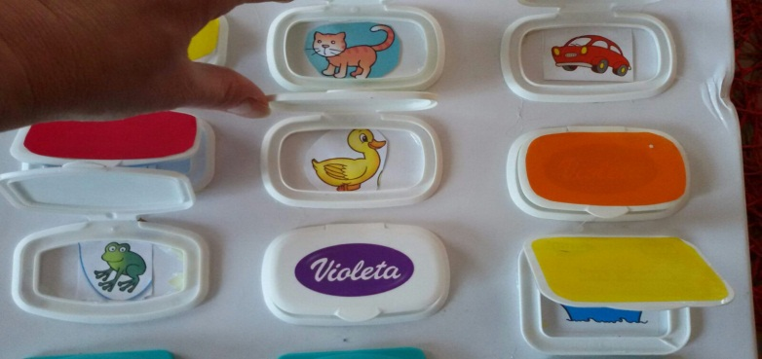
Bambi | Razvoj čulne ośetljivosti i opažanja | 18 do 24 mjeseca | Naziv aktivnosti: ,,Učimo o livadskom cvijeću"  Cilj aktivnosti: sticanje novih saznanja o cvijeću koje raste na livadi  Potreban materijal: livadsko cvijeće i korpica  Opis aktivnosti: posle boravka u dvorištu donosimo ubrano cvijeće. Posmatramo svaki cvijet, opisujemo njegov izgled po boji i veličini. Mirišemo cvijeće i dodirujemo prstićima latice. Sa đetetom se trazgovara o tome da li je mekano, nježno, što je tvrdo, grubo, listovi, latice i sl. Zatim odvajamo cvijeće po boji i pravimo bukete od cvjetova iste boje. Tako ga uvodimo u grupisanje, skupove, brojeve.
Radmila Nedić | Muzičko-ritmičke aktivnosti | 18 do 24 mjeseca | Moji prsti mogu svašta  Prstići su idealni instrumenti. Stvaramo zvuk, dijete imitira, razvija pažnju, interakciju, kognitivno se razvija.  Korak 1: pokažite đetetu kako se pucketa sa dva prsta. Neka ponovi za vama. Neka imitira zvuk. Onda zajedno uz zvuk koji ste napravili izvodite plesne pokrete. Istovremeno brojite: jedan, dva. Da bi usvajalo i ritam, i broj kao simbol.  Korak 2: pokažite đetetu što se može sa 5 prstiju. Udarati u pod i proizvoditi zvuk. Poput bubnjanja. Neka ponovi za vama. Neka oponaša zvuk. Zvuk propratite pokretima tijela. Istovremeno brojite: jedan, dva, tri, četiri, pet. Da bi usvajalo i ritam i broj kao simbol.  Korak 3: pokažite đetetu što možete sa obje šake - 10 prstiju. Tapšati. Smjenivati udaranje na pod. Praviti različte zvuke. Neka ponovi za vama. Izvodite razne pokrete: laki čučanj, mali naklon, drže ruke o boku, okreću se u mjestu, plešu...

